Серия X20 аттестована для использования в море
После продолжительного тестирования в институте по сертификации Germanischer Lloyd (GL) Серия B&R X20 получила желанный знак качества и разрешение на использование в морских проектах. Все протестированные модули X20 - ЦПУ, модули входов/выходов и контроллеры шины – доказали, что имеют все необходимое для удовлетворения высоких требований к функциональным возможностям и эксплуатационной безопасности, предъявляемых к оборудованию при использовании в морской среде.
Эти компоненты классифицированы для сред категорий D и EMC1, что разрешает эксплуатацию в подпалубных помещениях, включая мостик и машинное отделение. GL – признанная во всем мире организация, которая устанавливает технические стандарты для кораблей и морских сооружений. Ее оценка играет большую роль в оценках других аттестационных и классификационных компаний: ABS, Lloyds Register, DNV, Bureau Veritas и многих других.
Кроме международного престижа сертифицированных GL компонентов и связанных с этим быстрых процедур утверждения для судоходства, печать качества GL включает в себе исчерпывающую информацию о безопасности и качестве промышленного оборудования. Поэтому она не просто значима для морских приложений, но также очень уважаема в не связанных с морем отраслях. Пользователи из самых различных отраслей промышленности уделяют ей значительно внимание при выборе оборудования для своих нужд.
Серия X20 является одновременно комплексным решением для управления и системой удаленного ввода/вывода. Ее инновационная трехкомпонентная конструкция – шинный модуль, электронный модуль и клеммная колодка – позволяет создавать множество конфигураций на одной платформе. Благодаря сверхкомпактности 8-, 12- и 16-канальные модули позволяют инженерам сэкономить до 50% пространства в шкафу управления.

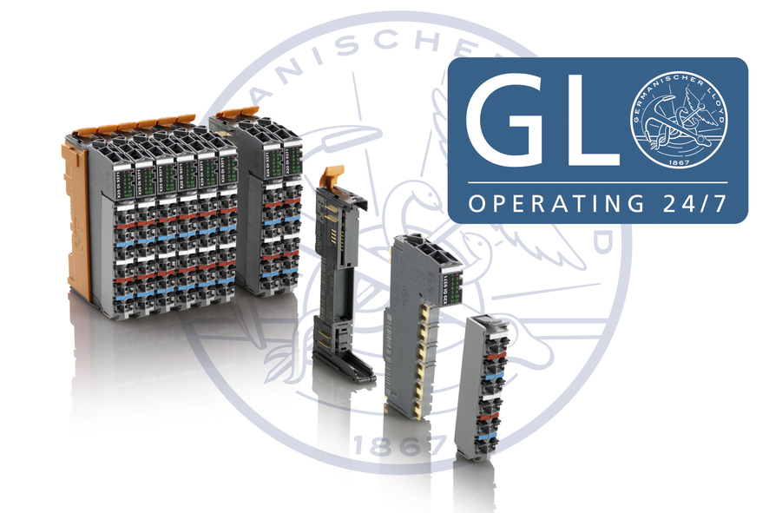
Серия B&R X20 получила сертификат GL для использования в море.

О компании B&R
Компания B&R специализируется на инновационных решениях в сфере промышленной автоматизации, а также имеет представительства по всему миру со штаб-квартирой в Австрии. Продукция B&R сочетает в себе уникальные инженерные разработки и передовые технологии, и по праву завоевала международное признание и любовь клиентов. В портфолио B&R всегда найдется комплексное решение практически для любой задачи современной промышленности: автоматизация отдельных машин или целых заводов, продвинутое управление движением, визуализация, встроенные технологии безопасности и многое другое. Технологии промышленной полевой шины POWERLINK и openSAFETY, так же, как и мощная среда разработки Automation Studio являются основой постоянного совершенствования техники автоматизации и успеха компании на рынке. Дух инноваций позволяет компании B&R быть на острие прогресса, превосходя самые смелые ожидания своих клиентов.
Более подробную информацию Вы сможете найти на www.br-automation.com.

